检 测 报 告

试验名称：耐盐雾性

主检： | 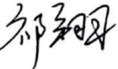 | 日期： | 2025年5月19日
审核： | 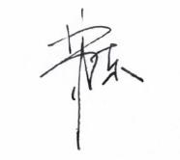 | 日期： | 2025年5月20日
批准： |  | 日期： | 2025年5月20日

北京光华荣昌汽车部件有限公司实验室

声 明

- 报告无实验室“检测专用章”无效。
- 报告无主检、审核、批准人签字无效。
- 报告涂改无效。
⑷ 复制报告未重新加盖“检测专用章”无效。
⑸ 对检测报告若有异议，请收到报告后15个工作日内通知实验室。
⑹ 送样检测仅对样品负责。
⑺ 电子版报告无安全密码无效

试验单位：北京光华荣昌汽车部件有限公司实验室
地 址：北京市昌平区流村镇工业园区
电 话： (010) 60793358-5711 邮 编：102200
样品名称 | 滑轨总成/左空气座椅底座总成 | 车 型 | X5000斜滑轨
样品件号 | SHT0018112/ DZ14251510208 | 样品数量 | 2件
委托单位 | 座椅开发部 | 生产单位 | /
送 样 者 | 李世新  电话：1861205895 | 送样日期 | 2025年5月12日
试验地点 | 北京光华荣昌汽车部件有限公司实验室 | 试验日期 | 2025年5月14日
试验项目 | 耐盐雾性
试验标准 | Q/SQ 104201
试验状态 | 试制品
试验结论 | 对 2025年5月12日 座椅开发部 送检的X5000斜滑轨滑轨总成和左空气座椅底座总成按照Q/SQ 104201标准进行耐盐雾性试验，经检测不符合标准要求。
备 注 | 件号为 SHT0018112的滑轨总成是件号为 DZ14251510207的座椅总成的零部件。

一、试验条件
试验时间： | 2025年5月14日—2025年5月19日
试验地点： | 北京光华荣昌汽车部件有限公司实验室
试验人员： | 祁翔
环境温/湿度： | 温度：21.8℃；湿度：39.2%
二、试验仪器设备
序号 | 设备名称 | 设备编号 | 规格型号 | 厂家 | 精度 | 有效期
1 | 盐雾试验箱 | Q-057 | / | 广品测试 | 0.1℃ | 2025年11月19日
三、试验方法及评价标准
1、试验方法
在盐雾试验箱内进行。控制箱内温度在35±2℃连续喷雾，盐水浓度为（5±1）％的NaCl溶液，PH为6.5～7.2盐雾箱内，进行耐盐雾试验。
2、评价标准
≥240h
四、标准偏离
1、标准偏离
无
五、试验结果
1、试验结果
样品名称 | 样品编号 | 结果描述
滑轨总成 | 073-005-202504 | 试验18.5小时后，样件出现生锈现象
左空气座椅底座总成 | 073-006-202504 | 试验18.5小时后，样件出现生锈现象

六、实验照片
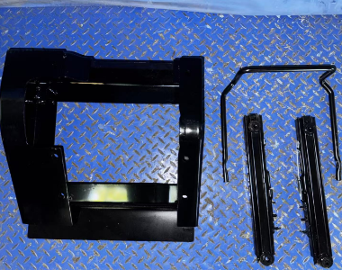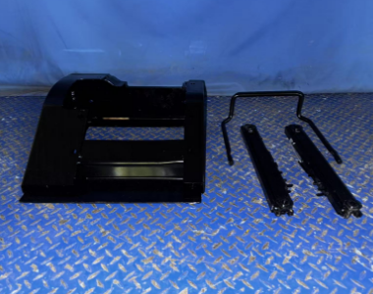
试验前
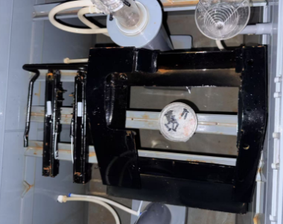
试验中
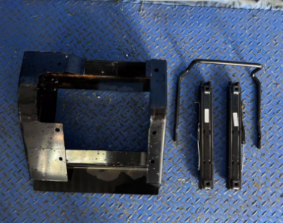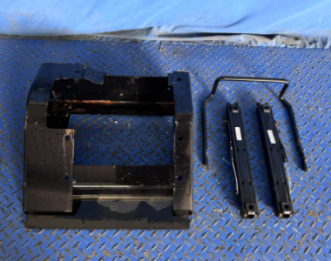
试验后
**报告结束**

